**Первый выпуск магистрантов**

**направленность программы «Инклюзивное образование»**

В рамках деятельности федеральной инновационной площадки «Диверсификация педагогического образования в форматах непрерывного профессионального развития педагогических работников на уровнях общего, профессионального и дополнительного образования» в ФГБОУ ВО «Кемеровский государственный университет» состоялась защита магистерских диссертаций первых выпускников по направлению подготовки 44.04.01 Педагогическое образование, направленность (профиль) программы - Инклюзивное образование.

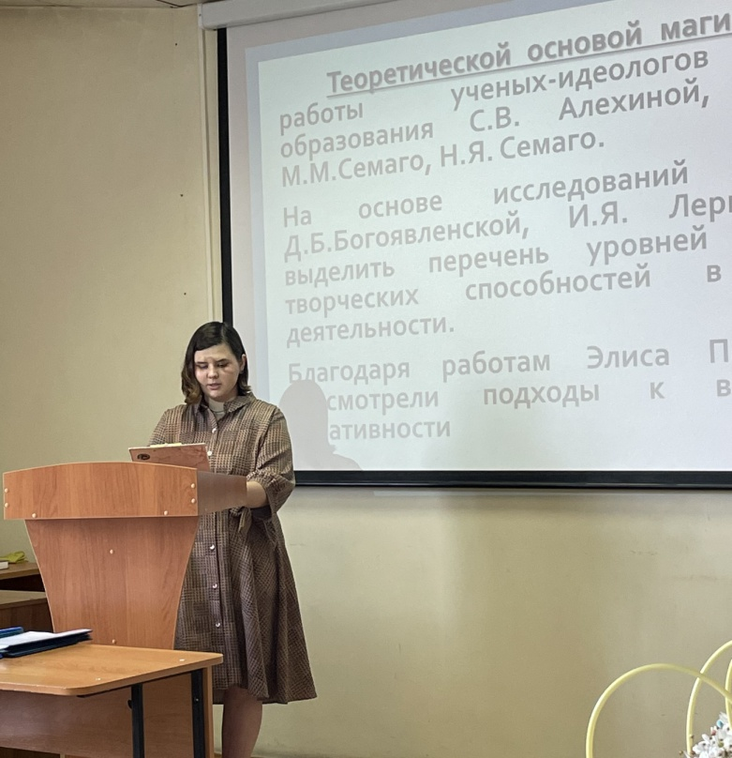

Представленные материалы исследований, отражали актуальность данной программы. Магистрантами были представлены результаты исследования на всех уровнях образования, учитывающих специфику региона. Развитие познавательной сферы, педагогическая поддержка дошкольников разных нозологических групп были предметом исследования магистрантов. В выступлениях обучающиеся актуализировали тему развития адаптивности у детей с ограниченными возможностями здоровья воспитывающихся в детском доме; акцентировали внимание на проблеме формирования творческих способностей у обучающихся с ограниченными возможностями здоровья и инвалидностью средствами изобразительной деятельности; представили результаты изучения возможности купирования нарушений высших психических функций у младших школьников с задержкой психического здоровья.

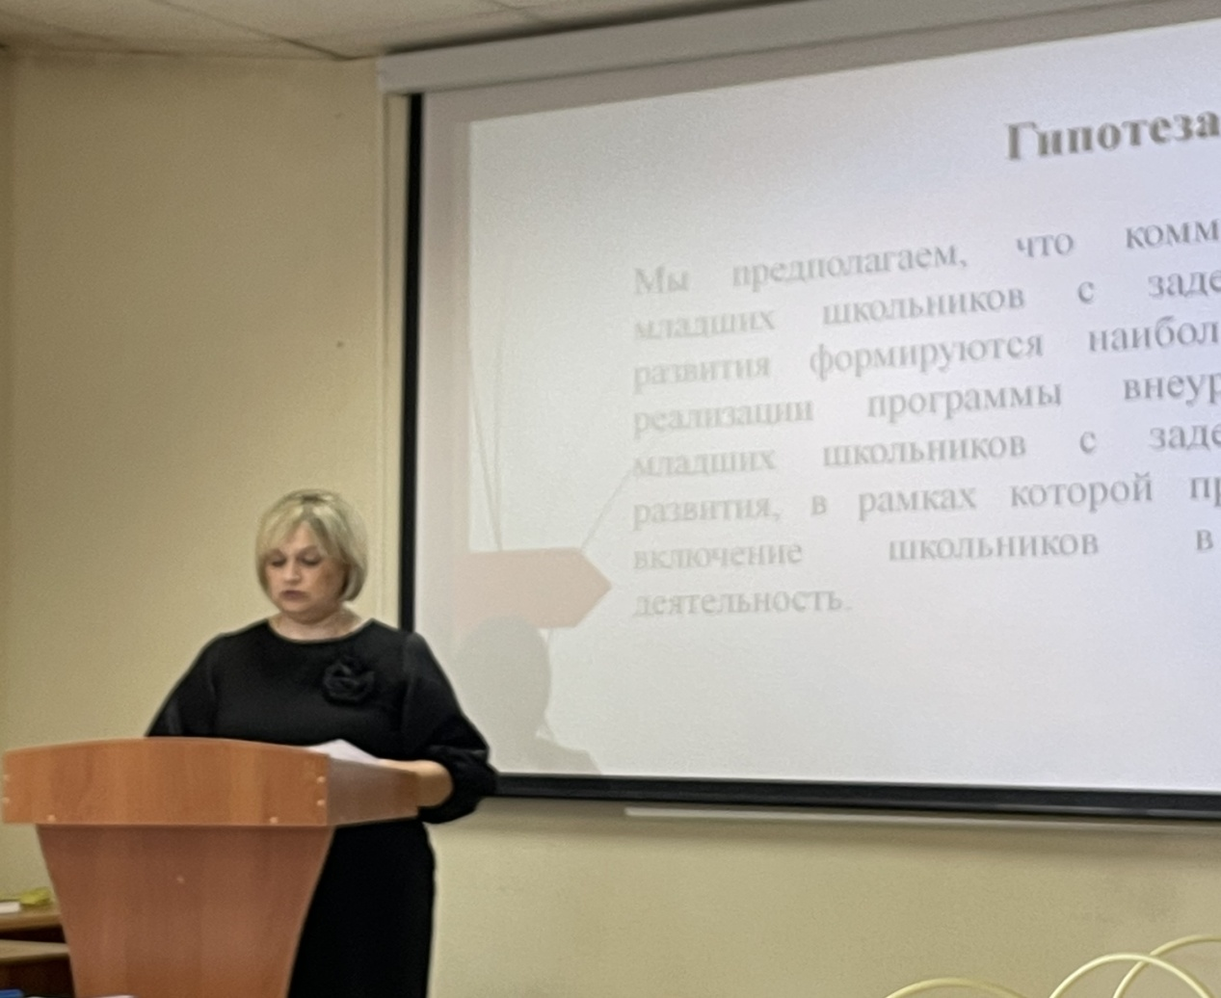

Интерес вызвала работа по теме «Формирование коммуникативных умений младших школьников с задержкой психического развития средствами внеурочной деятельности». Готовность педагогов к работе с детьми с разными нозологиями является профессиональной компетентностью. Постоянное профессиональное развитие педагогов в образовательных организациях осуществляется через разные формы методического сопровождения, данная тема также была предметом обсуждения магистрантов.

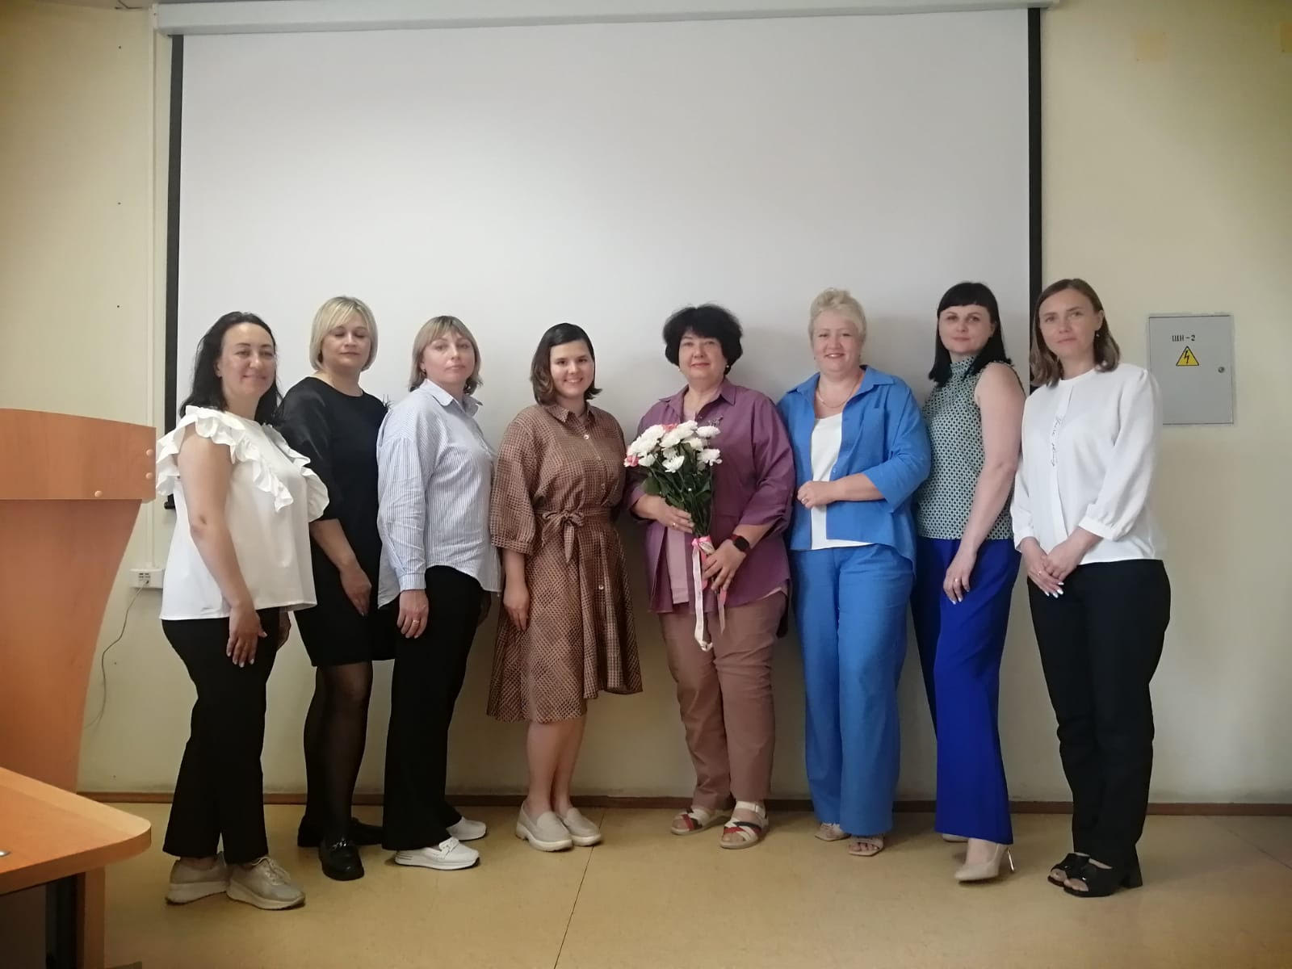

У каждого выпускника магистратуры есть уникальная возможность реализовать полученные знания в практической профессиональной деятельности.